从 .nsys-rep 到根因闭环
vLLM Eager vs CUDA Graph GUI 逐步瓶颈分析与 Graph 入门详解
  - 面向第一次接触 CUDA Graph 的读者：从“为什么看这张图”开始，而不是只给结果
项目 | 固定条件
Runtime | vLLM 0.26.0 / V1 Engine / V2 ModelRunner / TP=PP=DP=1
模型与硬件 | Qwen3-0.6B / NVIDIA A100 80GB PCIe
Eager | CompilationMode.NONE + CUDAGraphMode.NONE
cg_full | CompilationMode.NONE + CUDAGraphMode.FULL
default | VLLM_COMPILE + FULL_AND_PIECEWISE
Attention | FlashAttention 2（Eager 与 Graph 对照中保持不变）
Profiling | Nsight Systems 2024.7.1 / cuda,nvtx / spawn

这版为什么重写
上一版图选得对，但对“为什么看这张图、这张图解决了哪个问题、下一步为什么这样缩小范围”解释不足，尤其 CUDA Graph 部分默认读者已经知道 capture/replay。本版把 Graph 从零讲起，并把整个性能分析过程写成一条可复用的推理链。

0. 先学会一种分析姿势：每张图都回答四个问题
看 Nsight 最危险的方式是“看到什么就解释什么”。正确的方法是每打开一张图都先明确它在整个诊断树里的位置。
问题 | 你应该问什么
为什么看这张图？ | 上一层还剩哪个未回答的问题？
这张图能直接观察什么？ | 只描述看得见的事件、范围、时间和关联，不先猜根因。
它说明了什么？ | 在当前证据范围内能排除/支持哪一个假设？
下一步为什么这么做？ | 选择下一张图是为了区分仍然存在的两个或多个解释。

本次完整诊断链：
全局 30s report
↓ 为什么：不能把初始化、warmup、steady decode 混在一起
选 steady Call50
↓
SCHEDULE / EXEC_SUBMIT / SAMPLE
↓ 为什么：先找 iteration 的最大项
MRV2_EXECUTE
↓
PREPARE_INPUTS / ATTN_ADDR / ATTN_META / MODEL_FORWARD
↓ 为什么：继续找最大 coarse phase
MODEL_FORWARD ≈ 20ms
↓
CUDA API + GPU Kernels
↓ 为什么：判断 20ms 是 Host 慢还是 GPU 慢
Correlation ID
↓
单个 launch ↔ 单个 kernel
↓ 为什么：把 CPU submission 与 GPU execution 一一对应
相邻 kernel gap
↓ 为什么：区分 Host late-submit 与 GPU queue
形成 Eager host/framework cadence 假设
↓
只开启 FULL CUDA Graph
↓ 为什么：做单变量 intervention 验证根因
GraphLaunch + GraphExec
↓
MRV2 ≈ 21ms → ≈1ms / TPS ≈ 7.9×
↓
根因闭环 + Bottleneck Migration

1. Nsight 的四层分析架构
这四层要同时存在，才能从“业务函数”走到“真实 GPU 执行”。任何只看其中一层的分析都容易误判。
Layer 1：业务语义
NVTX
SCHEDULE / EXEC_SUBMIT / MRV2_EXECUTE / MODEL_FORWARD
↓
Layer 2：Host CUDA 提交
CUDA API
cudaLaunchKernel / cudaGraphLaunch / cudaMemcpyAsync / Event / Sync
↓
Layer 3：Host ↔ Device 关联
Correlation ID
↓
Layer 4：Device execution
CUDA HW / Stream / Kernel / GraphExec / MemOps
先记一句最重要的话
NVTX 告诉你“这段代码在做什么”；CUDA API 告诉你“CPU 向 CUDA 提交了什么”；Correlation ID 告诉你“这个 Host 事件对应哪个 GPU 事件”；CUDA HW 才告诉你“GPU 实际执行了什么”。
看这张图是为了什么
第一次打开 report 时，不是找 bottleneck，而是确认真正执行 CUDA 的进程、EngineCore thread、NVTX、CUDA API 和 CUDA HW 在哪里。
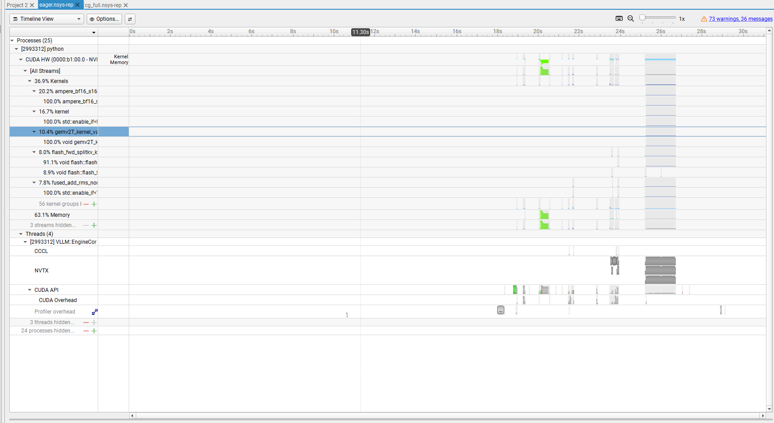
图 1 Eager report 全局地图
从图中直接看到：PID 2993312 的 python process 下既有 EngineCore thread，也挂着 CUDA HW；主线程下可见 NVTX 与 CUDA API；上方 CUDA HW 下可见 kernel family 与 stream。
这一图允许我们得到的结论：我们已经建立完整的观察坐标系，后面可以把 vLLM Runtime 语义与实际 GPU 时间线对齐。

1.1 四种时间为什么不能混
时间口径 | 表示什么 | 常见误读
NVTX range | 一段业务/Host 代码的 wall time | 当成 GPU active time
CUDA API duration | Host 在某个 CUDA API 调用里停留多久 | 当成对应 kernel 的执行时间
Latency | Host submission 与相关 GPU event 开始之间的关联延迟 | 当成一个可简单相加的独立 queue 段
Kernel/Graph duration | GPU 真实执行某个 device event 的时间 | 当成整个 model forward 的时间
GPU Projection | 业务 range 在 GPU 上相关事件的包络 | 当成 GPU 连续工作时长

2. 为什么必须先分阶段：30 秒 report 不能直接分析
分析问题
我们真正关心的是 steady decode 的瓶颈，但全局 report 混有模型加载、warmup、首轮请求、稳定 decode 和尾部 drain。怎样先把这些阶段分开？
观察：Events View 中正式 `SCHEDULE::0` 之前已经存在 91ms / 92ms / 0.2ms 等 MRV2_EXECUTE；Call0/1 的 EXEC_SUBMIT 又明显高于后续稳定平台。
推理：如果直接做全局平均，cold-path 与 steady-path 会被混在一起；因此第一步必须建立“阶段边界”。
证据边界：此时不需要知道前面每个 91ms runner work 的精确源码身份；只要能确认它们不属于 steady decode，就足以排除出样本。
因此下一步：用连续多次 Call 的 duration 寻找稳定 plateau，再选中间的一次作为代表。
看这张图是为了什么
判断哪些事件属于 warmup/首轮过渡，哪些才是 steady decode。
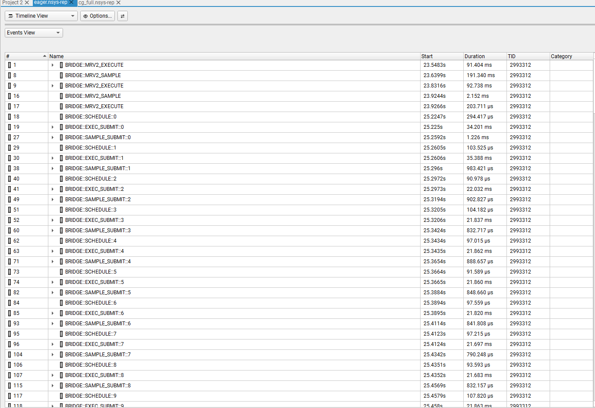
图 2 正式 Call0 之前的 MRV2 work 与 Call0/1
从图中直接看到：23.x 秒已有若干 MRV2_EXECUTE；25.2247s 才出现 SCHEDULE::0。Call0/1 的 EXEC_SUBMIT 约 34~35ms，Call2 后降到约 21~22ms。
这一图允许我们得到的结论：Call0/1 仍含首轮过渡成本；应继续向后找稳定平台。
看这张图是为了什么
验证中段是否真的稳定，而不是偶然挑到一个 21ms 样本。
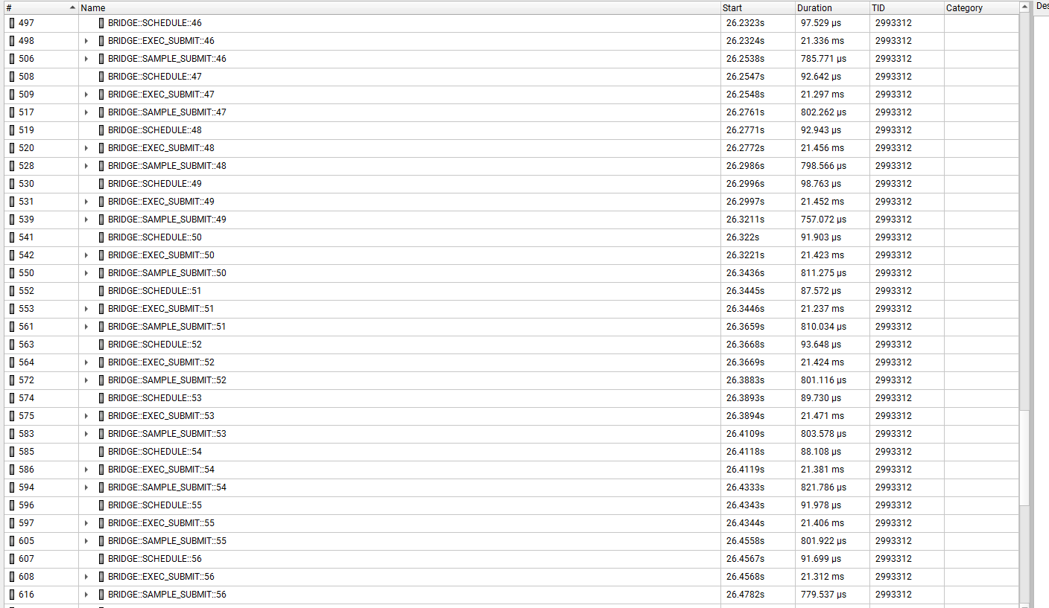
图 3 Call46~56：steady plateau
从图中直接看到：连续十多个 EXEC_SUBMIT 都约 21.2~21.5ms；SCHEDULE 约 0.09~0.10ms；SAMPLE 约 0.8ms。
这一图允许我们得到的结论：这里是非常干净的 steady decode 区域。
看这张图是为了什么
确定稳定区间何时结束，避免把请求结束阶段混入代表性统计。
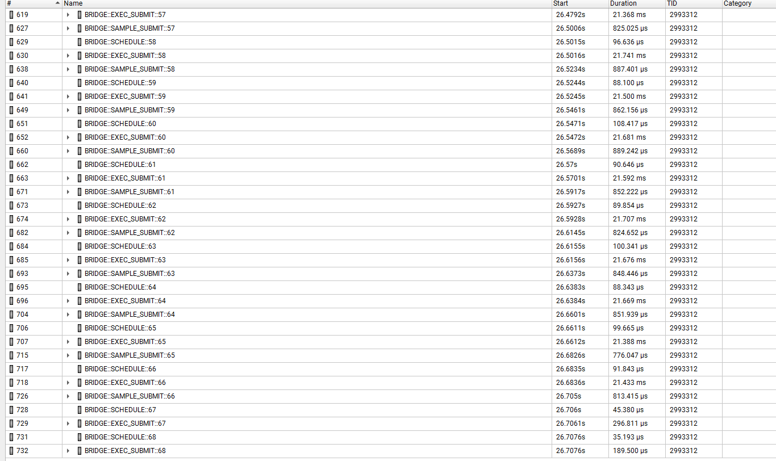
图 4 Call57~68：尾部 drain 开始
从图中直接看到：Call57~66 仍约 21ms；Call67/68 的 EXEC_SUBMIT 突然降到约 0.2~0.3ms。
这一图允许我们得到的结论：Call67/68 已经不是正常 decode forward；稳态样本应选 Call2~66 中部。
为什么最终选 Call50
它位于长时间稳定平台的中部，远离首轮过渡，也远离尾部 drain。我们不是因为“50 这个编号特别”，而是因为它具有代表性。Profiler 分析中，代表性比“第一条能看到的事件”更重要。

3. Top-down narrowing：先找最大项，再继续向下拆
分析问题
steady iteration 约 22ms，到底是 Scheduler、ModelRunner、Sampling，还是别的阶段占了主要时间？
观察：Call50：SCHEDULE≈91.9us；EXEC_SUBMIT≈21.423ms；SAMPLE_SUBMIT≈811us。
推理：Scheduler 只有约 0.1ms，不可能解释 20ms 量级问题；主要时间进入 EXEC_SUBMIT。
因此下一步：展开 EXEC_SUBMIT 内部的 MRV2_EXECUTE，再按 coarse phase 继续分解。
看这张图是为了什么
不是为了看 kernel，而是先把 21ms 的 ModelRunner execute 在 Host 语义层拆成输入准备、Attention 地址/metadata 与模型 forward。
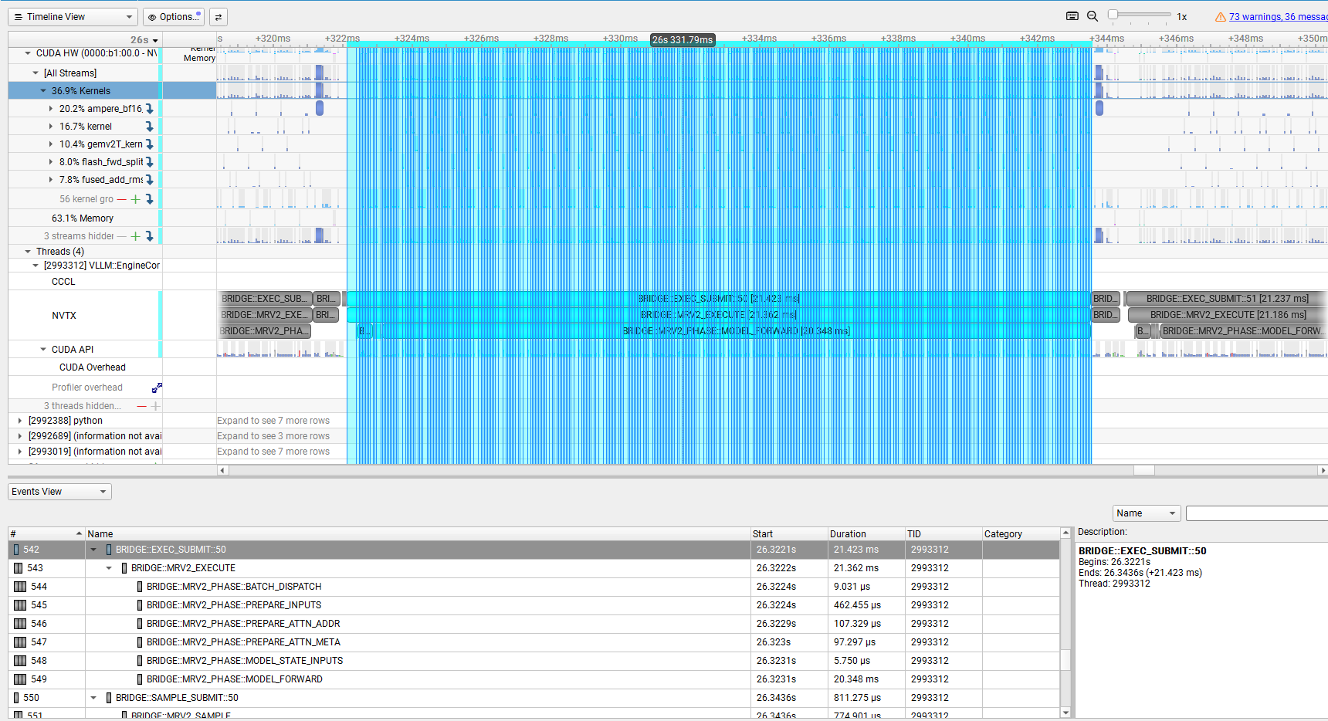
图 5 Call50 的 MRV2 coarse phase
从图中直接看到：MRV2_EXECUTE=21.362ms；PREPARE_INPUTS=462us；ATTN_ADDR=107us；ATTN_META=97us；MODEL_FORWARD=20.348ms。
这一图允许我们得到的结论：约 95% 的 MRV2 wall time 在 MODEL_FORWARD；block table/slot mapping 与 attention metadata 虽然源码复杂，但在这个 workload 下不是 P0。
Phase | Duration | 为什么看它 | 得到什么结论
SCHEDULE | ≈0.092ms | 先排除 Scheduler 控制面 | 不是 20ms 根因
PREPARE_INPUTS | ≈0.462ms | 看 CPU input preparation 是否主导 | 存在但远小于 forward
PREPARE_ATTN_ADDR | ≈0.107ms | 验证 block table / slot mapping 是否昂贵 | 不是主瓶颈
PREPARE_ATTN_META | ≈0.097ms | 验证 Attention metadata 构造是否昂贵 | 不是主瓶颈
MODEL_FORWARD | ≈20.348ms | 最大 coarse phase | 下一步只分析这里

这里体现了性能分析最重要的纪律
“源码复杂”不等于“性能昂贵”。如果某段源码很难，但 NVTX 只有 0.1ms，就先放下它；Profiler 的价值就是把注意力从‘我觉得复杂’转成‘实际时间在哪’。

4. MODEL_FORWARD≈20ms：先提出三个可能解释
看到 `MODEL_FORWARD≈20ms` 后，不能马上说“Python 慢”或“GPU 慢”。至少有三个候选解释：
- 假设 A：某一个 CUDA API 本身很长，例如 CPU 卡在某次 launch/sync 里。
- 假设 B：某一个 GPU kernel 很长，例如 GEMM 或 FlashAttention 直接跑了十几毫秒。
- 假设 C：没有单个长事件，而是大量微秒级 operator/launch/kernel 之间存在 Host/framework 间隙，累计形成 20ms。
看这张图是为了什么
区分上面三个假设：20ms 是一个长 API、一个长 kernel，还是大量细碎事件构成？
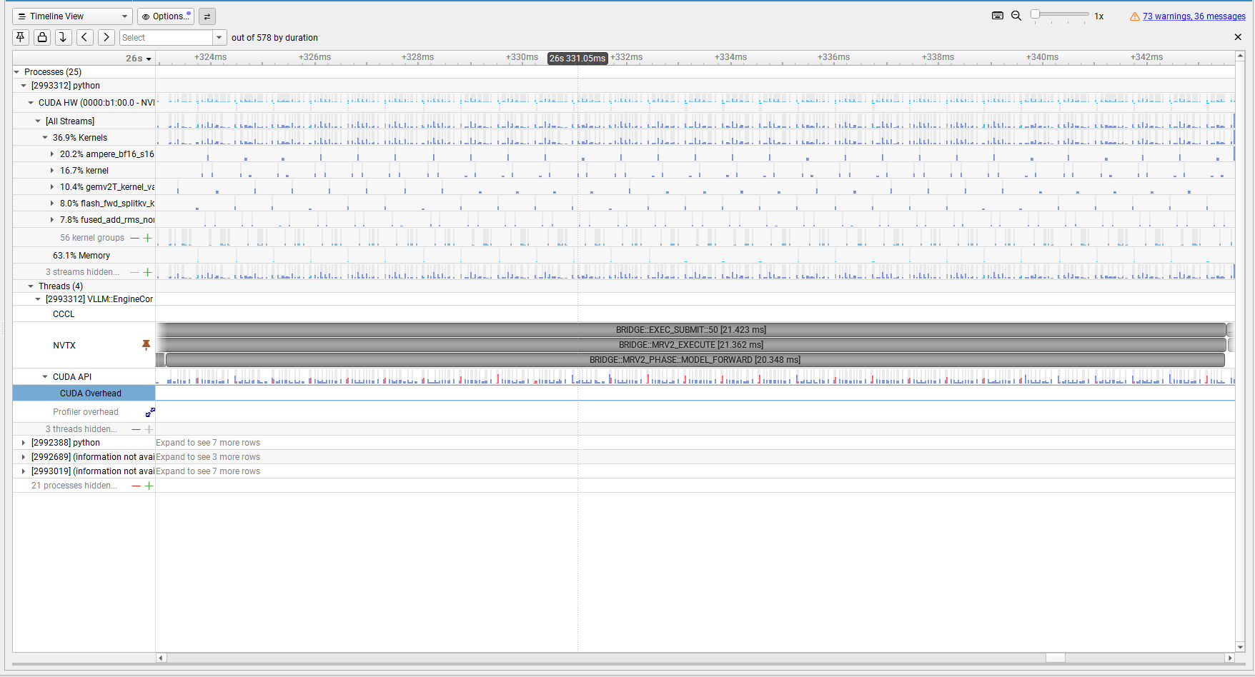
图 6 Eager MODEL_FORWARD 的 20ms 时间线
从图中直接看到：CUDA API 行是一串细小事件；GPU kernels 也是大量短条；没有一个 API 或 kernel 横跨整个 20ms；kernel 之间存在明显空档。
这一图允许我们得到的结论：假设 A/B 不成立；最值得继续验证的是假设 C：Eager per-op host/framework cadence。

4.1 为什么“GPU Projection≈20ms”仍然不能说 GPU 算了 20ms
GPU Projection 是从第一个相关 GPU event 到最后一个相关 GPU event 的包络。假设在 20ms 范围里只有 2ms 真正 kernel active、其余是 gap，Projection 仍可能接近 20ms。因此 Projection 适合判断“GPU 相关活动覆盖到哪里”，不适合直接当 active time。

4.2 Stats 的作用：证明“launch 多且短”，而不是直接定根因
看这张图是为了什么
用聚合统计确认这份 eager report 是否真的存在大量 kernel launch，以及典型 launch 的量级。
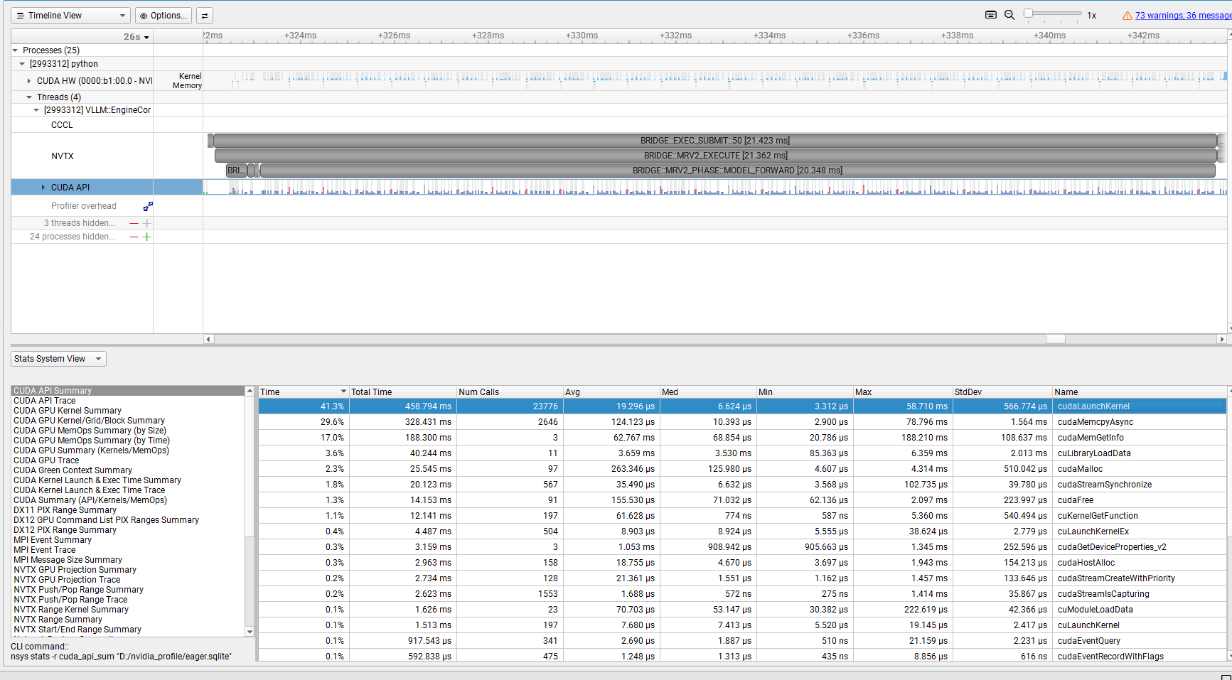
图 7 CUDA API Summary
从图中直接看到：整份 report 有 23,776 次 cudaLaunchKernel，median≈6.624us；还存在 cuLaunchKernelEx 等其它 launch API。
这一图允许我们得到的结论：Launch 的确很多，而且单次 API 是微秒级；但这是全 report 聚合，不能替代 Call50 的局部因果分析。
为什么不能直接做 `20ms - CUDA API - GPU active = Python`
Host API 与 GPU execution 异步重叠；不同 event 的时间区间也可能重叠。简单相减会把异步时间重复扣除或错误归属。正确做法是用 Timeline 和 Correlation ID 判断“下一项 GPU work 为什么没有更早出现”，而不是机械求差。

5. Correlation ID：第一次把一个 Host launch 和 GPU kernel 真正连起来
到这里我们知道“事件很多而且很短”，但还不知道 CPU 与 GPU 的一一对应关系。Nsight 里最关键的桥是 Correlation ID。它让我们不再靠名字猜。
看这张图是为了什么
得到 Host 端这次 submission 的 duration、Latency、Stream 和 Correlation ID。
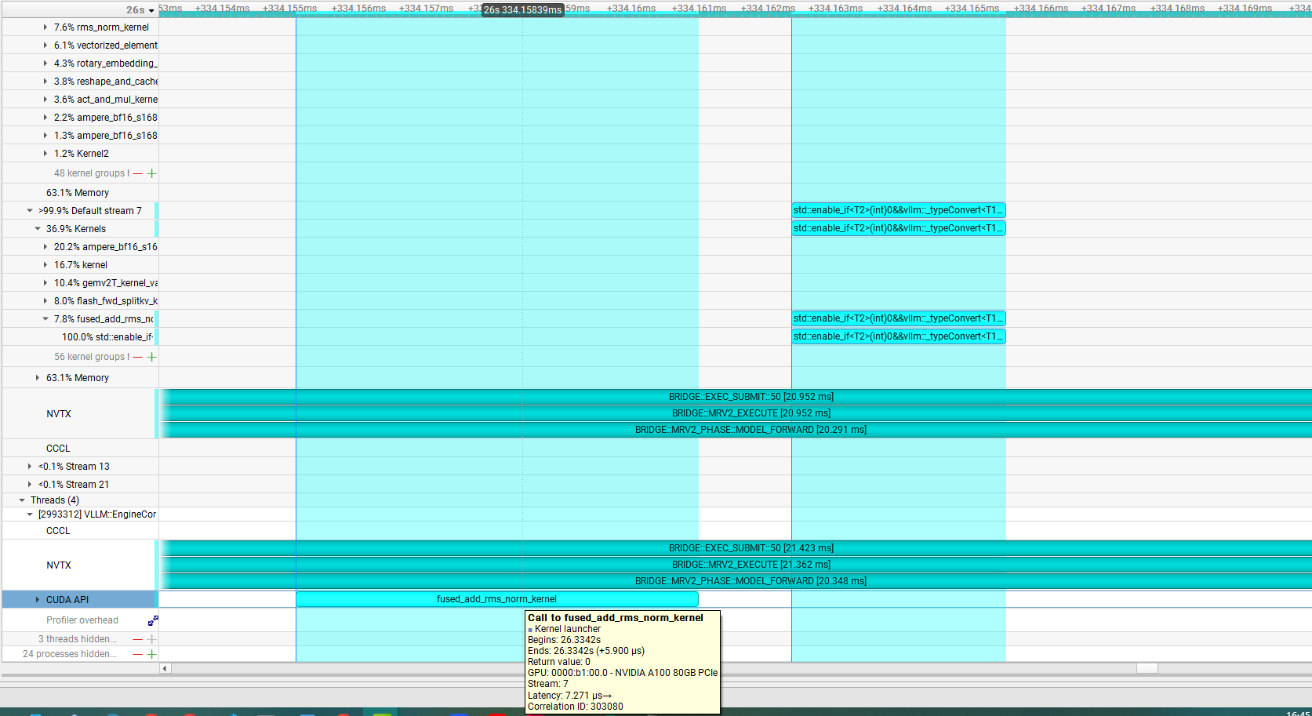
图 8 CPU 侧 fused_add_rms_norm kernel launcher
从图中直接看到：CPU launcher duration≈5.900us；Latency≈7.271us；Corr=303080；Stream=7。
这一图允许我们得到的结论：这是一条典型的微秒级 Eager kernel submission。
看这张图是为了什么
确认前一张 CPU launch 对应的 GPU event，并测量 GPU 真正执行时间。
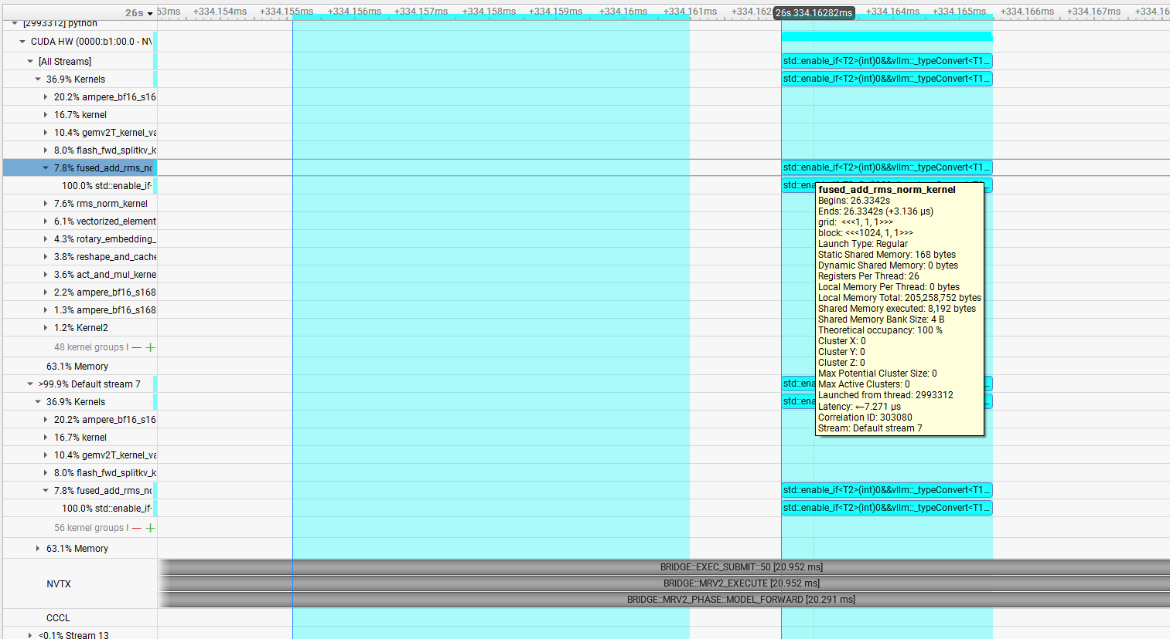
图 9 GPU 侧 fused_add_rms_norm kernel
从图中直接看到：GPU kernel duration≈3.136us；Corr=303080；Stream=Default stream 7。
这一图允许我们得到的结论：CPU 与 GPU 两侧 Corr 完全一致，建立确定的一一对应；GPU kernel 本身只有约 3us。
Host:
Call to fused_add_rms_norm_kernel
Duration ≈ 5.900 us
Corr = 303080
│
│ Host→GPU latency ≈ 7.271 us
▼
Device:
fused_add_rms_norm_kernel
Duration ≈ 3.136 us
Corr = 303080

5.1 三个时间分别回答什么
量 | 示例 | 回答的问题
CPU launcher duration | 5.900us | Host 在这次 launch API/launcher 内花多久？
Latency | 7.271us | Host submission 与 GPU event 开始之间相隔多久？
GPU kernel duration | 3.136us | GPU 真正算这个 kernel 多久？

这三个数不能相加。Latency 是 Host→Device 关联延迟视角，不是一个保证与 API duration 完全不重叠的独立 queue 段。

5.2 为什么这组数字已经很可疑
对于 batch1 小模型 decode，GPU kernel 只有 3us，而 Host launch 自己约 6us。也就是说 CPU 为“启动一个极短 GPU 工作”付出的 host-side 成本已经和 GPU compute 同量级甚至更大。若这种模式重复数百次，Host/framework cadence 很容易成为系统级瓶颈。
但一条 kernel 还不足以证明 20ms 的 gap 都来自 Host。下一步必须看“相邻两个 kernel 之间，CPU 何时提交下一项”。

6. Kernel gap 分析：怎样区分 Host late-submit 与 GPU queue
这是整个 Eager 根因分析里最关键的一步。只看到 GPU 上有空白还不够，因为空白可能有两种完全不同的来源。
我们只需要三个时间点：
K1_end 前一个 GPU kernel 结束
Launch_K2_begin 下一个 kernel 的 Host launch 开始
K2_begin 下一个 GPU kernel 真正开始
如果：
K1_end < Launch_K2_begin < K2_begin
→ GPU 已经没有前一个 work，但 Host 还没有提交下一项
→ Host/framework late submission
如果：
Launch_K2_end < K1_end < K2_begin
→ Host 已经提前把 K2 enqueue
→ gap 更可能来自 stream dependency / queue / device scheduling
看这张图是为了什么
把 20ms 再放大到几百微秒，使 GPU kernel 和 CPU CUDA API 的相对位置可以肉眼比较。
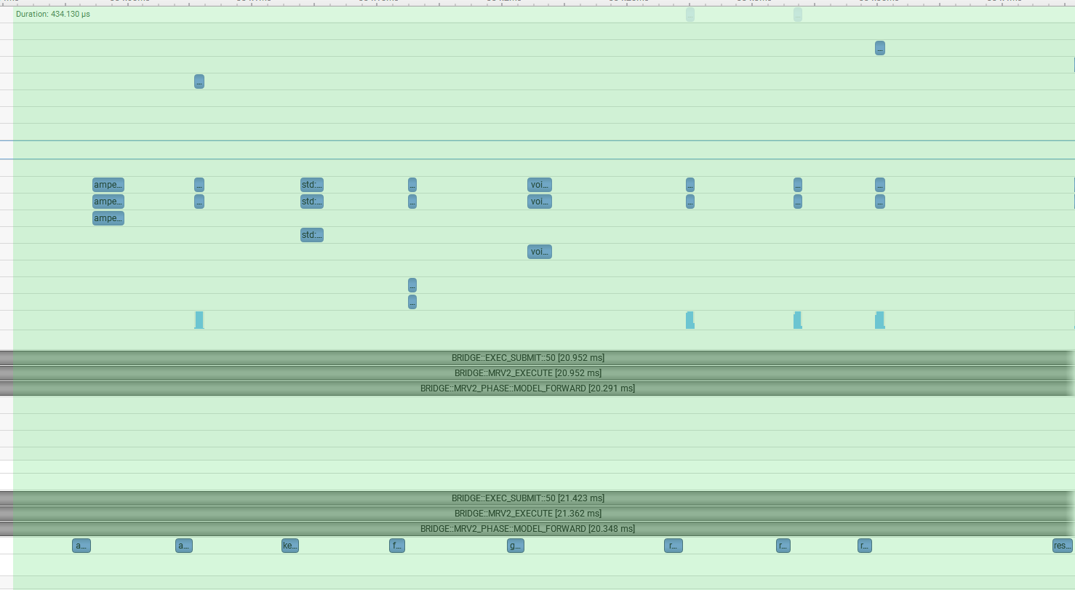
图 10 约 400us 的 Eager 局部窗口
从图中直接看到：GPU 上出现一串极短 kernel；CPU CUDA API 也按几十微秒 cadence 出现，并不是提前堆积一大串 launch。
这一图允许我们得到的结论：视觉上已经开始支持 Host producer 跟不上 tiny-kernel consumer，但仍需用两条具体事件验证。
看这张图是为了什么
测出前一个 kernel 的结束位置与 duration。
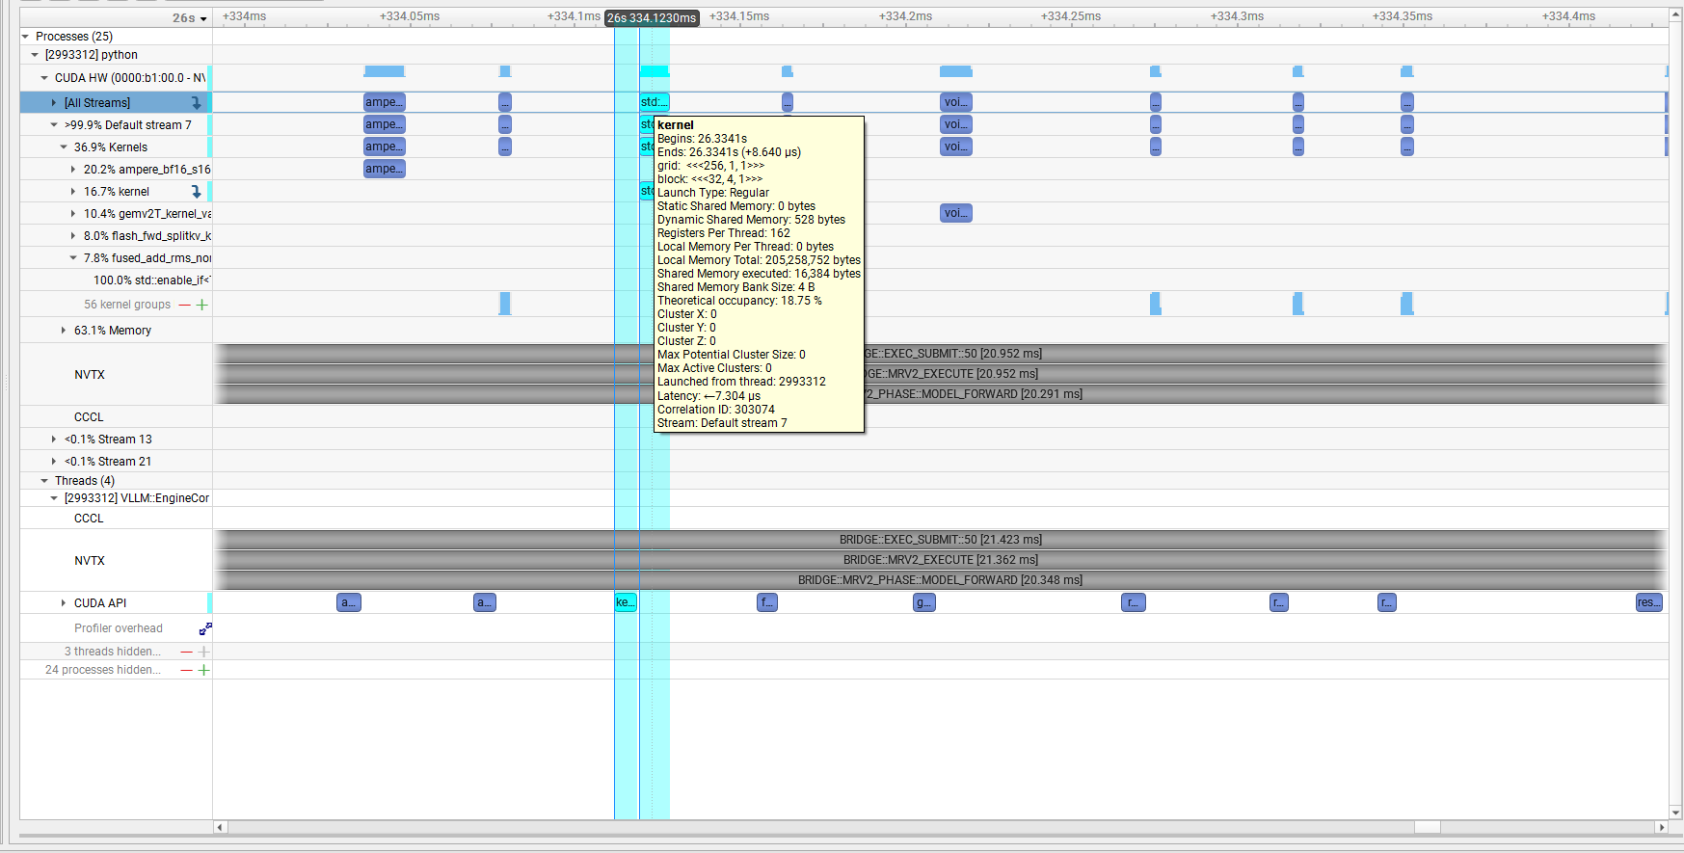
图 11 K1 GPU event：duration≈8.640us / Corr=303074
从图中直接看到：K1 是典型的微秒级 kernel。
这一图允许我们得到的结论：它本身不可能解释几十微秒到更大的空档。
看这张图是为了什么
确认 K1 的 Host submission 量级，作为和下一项 K2 的时序比较基准。
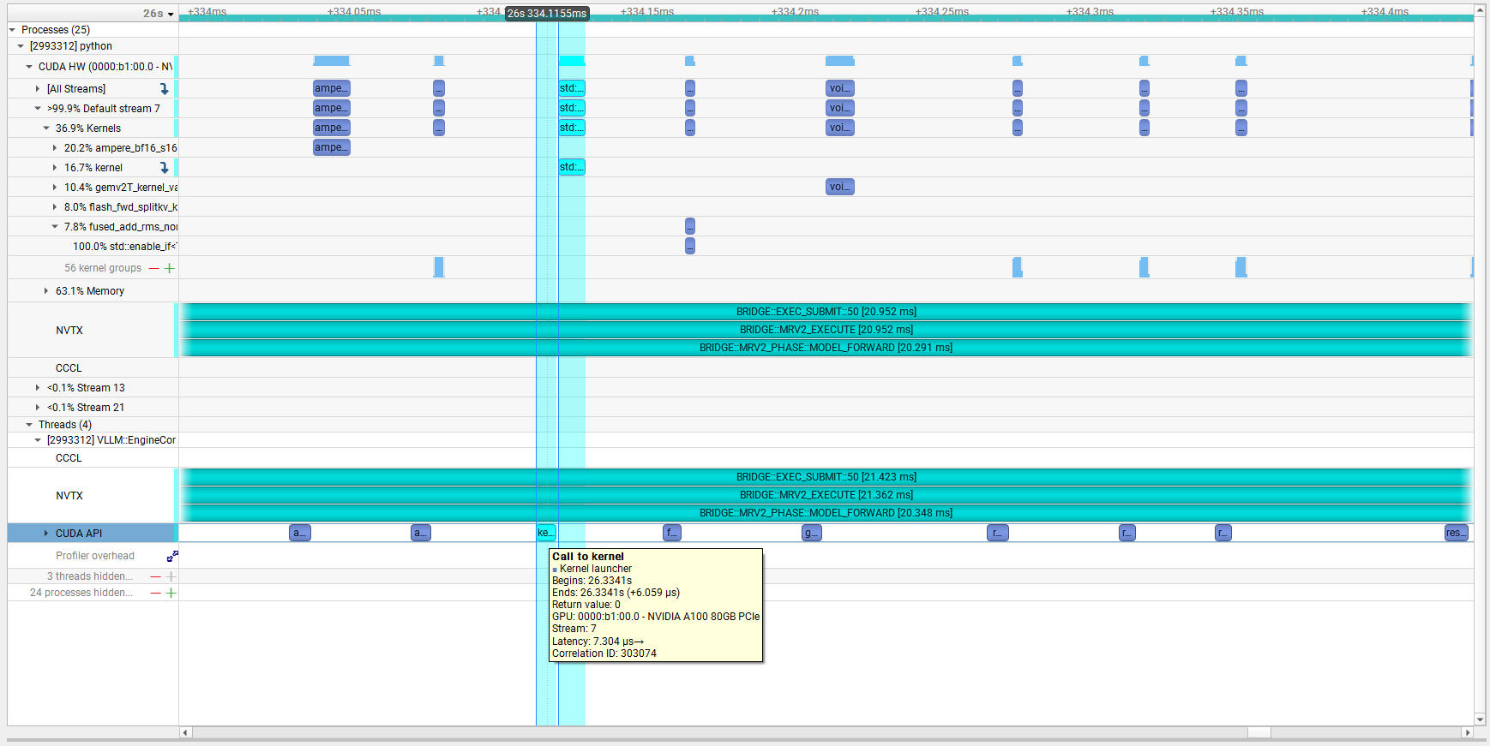
图 12 K1 对应 Host launcher：duration≈6.059us / latency≈7.304us
从图中直接看到：Host launch 与 GPU kernel 都是微秒级；Host→GPU 关联 latency 仍较小。
这一图允许我们得到的结论：如果后面出现几十微秒 gap，就不能简单归因于单次 launch API 或 kernel 本身。
看这张图是为了什么
得到下一项 GPU work 的真实开始位置与 device duration。
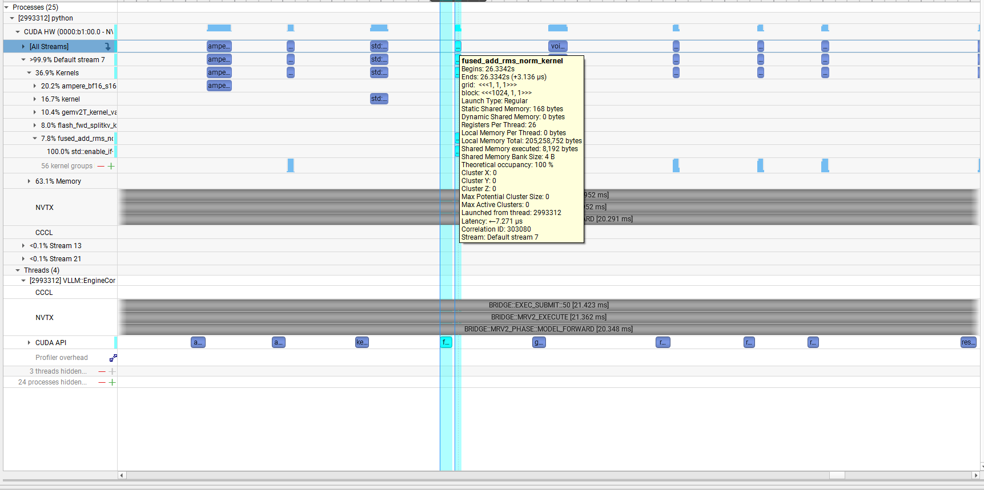
图 13 K2 GPU fused_add_rms_norm：duration≈3.136us / Corr=303080
从图中直接看到：K2 仍然是极短 GPU kernel。
这一图允许我们得到的结论：GPU compute 不是 gap 的主量级。
看这张图是为了什么
比较 K1 已结束后，Host 是不是很晚才开始 launch K2。
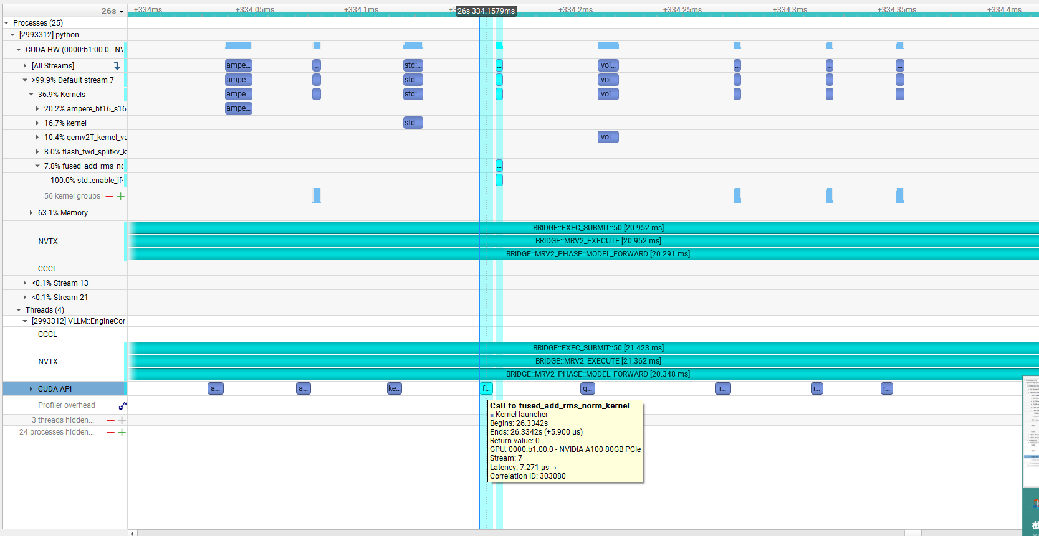
图 14 K2 Host launcher：duration≈5.900us / latency≈7.271us
从图中直接看到：局部 Timeline 可见 K1 结束与 K2 Host launch 之间仍存在明显空档；K2 一旦 launch，GPU 很快开始。
这一图允许我们得到的结论：这更符合 Host/framework late submission，而不是 K2 已经在 GPU queue 里等待很久。

6.1 这一步为什么比“kernel 很短”更重要
“kernel 很短”只能说明 device work 小；“kernel 之间有 gap”只能说明 GPU event 不连续；只有再证明“下一次 Host launch 发生得也很晚”，才能把 gap 的来源指向 Host/framework producer cadence。
这就是从相关性升级为因果时序判断的关键一步。
Eager 根因的准确表述
不是“cudaLaunchKernel 一次就很慢”，也不是“GPU kernel 本身慢”。真正的问题是：在 Eager per-op 执行里，Python / PyTorch Dispatcher / native wrapper / operator preparation / launch 这整条 Host/framework 路径反复出现，使下一项 tiny GPU work 经常不能足够早地被提交。

7. CUDA Graph 从零开始：它到底解决什么问题
如果这是第一次接触 CUDA Graph，可以先完全忘掉 vLLM。先从一个普通 CUDA 程序的重复执行模式理解。

7.1 为什么普通 Eager/逐次 Launch 会有 Host 开销
假设每个 iteration 固定执行 6 个 GPU 工作：
K1 → K2 → K3 → K4 → K5 → K6
普通方式每次 iteration 都要让 CPU 重走：
prepare K1 → launch K1
prepare K2 → launch K2
prepare K3 → launch K3
...
prepare K6 → launch K6
如果每个 kernel 很大，例如 2ms：
Host 每次多花 5~10us，影响可能不明显。
如果每个 kernel 只有 3~10us：
Host preparation / dispatch / launch 与 GPU compute 同量级，
GPU 很容易在两次工作之间等 Host。
这正是我们在 Qwen3-0.6B / A100 / batch1 eager decode 中观察到的形态：模型很小、每个 kernel 极短、Host 要处理的 operator 数又很多。

7.2 CUDA Graph 的核心思想：把“重复提交序列”记录下来
CUDA Graph 不是新的数学算法。它做的是：如果某一段 GPU 工作的结构在后续 iteration 中基本重复，就把这段 GPU 工作及依赖关系先记录成一个 Graph，之后不再让 CPU 每次逐个重走数百次 launch。
第一次（概念上）：
CPU:
K1 launch
K2 launch
K3 launch
...
Kn launch
↓
CUDA 记录这些工作及依赖关系
↓
Graph
之后：
Graph
↓ instantiate
GraphExec
↓
每次 steady iteration：
CPU
↓
cudaGraphLaunch(GraphExec)
↓
GPU replay K1...Kn

7.3 Graph、GraphExec、cudaGraphLaunch 分别是什么
术语 | 可以怎么理解 | 本次 GUI 示例
Graph | “工作依赖图”的描述；里面有 kernel、memcpy、依赖边等节点/关系 | Graph 13
GraphExec | Graph instantiate 后真正可重复 launch 的可执行实例 | GraphExec 14
cudaGraphLaunch | CPU 侧把 GraphExec enqueue 到某条 CUDA stream | steady 约 57.5us 的 Host API
Graph replay | GPU 按已经捕获的依赖关系执行里面的工作 | 橙色 Graph 13 (GraphExec 14)

7.4 为什么需要 instantiate / GraphExec
可以把 Graph 看成“结构描述”，GraphExec 看成“已经准备好可以重复执行的版本”。instantiate 阶段可以完成一些一次性的准备，因此 steady replay 不需要每轮重新建立整张工作图。
这也是为什么 first-use 的 GraphLaunch/Graph setup 可能明显比 steady replay 贵：cold path 与 steady path 必须分开。

7.5 Graph 不是把所有 kernel 融合成一个 kernel
GraphExec 里面仍然可能是：
RMSNorm kernel
↓
QKV GEMM
↓
RoPE kernel
↓
KV write
↓
FlashAttention
↓
O projection
↓
MLP kernels
↓
...
这些 kernel 仍然存在。
变化的是“谁来逐个提交它们”。
Eager：
CPU 每一轮逐个走 operator/launch
CUDA Graph：
CPU 只做 graph launch
CUDA runtime/device replay 已捕获的工作图

7.6 Graph 与 FlashAttention 完全不是一个层次
技术 | 解决的问题 | 本实验中是否变化
FlashAttention 2 | Attention 这个 operator/kernel 怎么更高效 | Eager 与 cg_full 都保持 FA2
CUDA Graph | 一大串 GPU work 如何低 Host 开销地重复提交 | NONE → FULL
VLLM_COMPILE / torch.compile 类优化 | 计算图捕获、fusion、codegen、shape specialization 等 | Eager/cg_full 对照中保持 NONE

因此 `Eager vs FlashAttention` 是错误的比较维度；正确理解是：Eager/Graph 是执行/提交方式，FA2 是 Attention backend。

7.7 Graph 为什么是异步的
`cudaGraphLaunch()` 的语义本质上是把 GraphExec enqueue 到某个 CUDA stream。它通常不要求 CPU 等 Graph 里的所有 GPU 工作完成后才能返回。
CPU:
prepare
↓
cudaGraphLaunch(GraphExec)
↓
Host API 返回
↓
CPU 可以继续做 sampling / 准备后续工作
GPU:
GraphExec 开始
█████████████████
仍然在执行
这点非常重要，因为后面 GUI 会出现 `MRV2_EXECUTE` Host range 已结束，但 GPU Graph 还在继续。这不是异常，而是 CUDA 异步执行的正常表现。

7.8 Graph 仍然服从 CUDA Stream 顺序
Graph 被 launch 到 Default stream 7 后，不会绕过这个 stream 前面已经 enqueue 的工作。若 stream 中前序 kernel/memcpy/graph 尚未完成，新的 GraphExec 会排在后面。
CPU 已经：
cudaGraphLaunch(Graph N+1)
↓ enqueue
GPU Stream 7:
Graph N / prior work ███████████
↓
Graph N+1 才开始
因此 Graph 模式下出现较大的 `GraphLaunch → GPU Graph start` latency，不一定意味着 Host 又慢了；它可能表示 Host 已经跑到 GPU 前面，GPU 还在消费 stream 前序 work。

7.9 为什么 Graph 对动态 LLM Runtime 不是“任何地方都能直接套”
LLM inference 有动态 batch、不同 sequence length、不同 token 数、KV block table 等动态状态。Graph replay 要求被 capture 的执行结构在 replay 时满足其约束。因此 production runtime 通常需要按可支持的 shape/batch 情况管理不同 graph，或者保留部分 eager/piecewise path。
本实验 `cg_full` 的意义不是证明“所有 LLM workload 都能整段 Full Graph”，而是为当前固定 decode workload 构造一个干净的机制对照：CompilationMode 保持 NONE，只打开 FULL CUDA Graph。

7.10 `FULL` 为什么仍会看到普通 CUDA API / kernel
`FULL` 不是“整个 EngineCore.step() 全部被 graph 化”。Scheduler、prepare_inputs、sampling、result reconciliation、某些 runtime 辅助工作仍然在 graph 外。FULL 更接近“满足条件的 full-model execution 使用 Graph”，所以 GUI 同时出现 GraphExec 和少量普通 kernel/API 是正常的。

8. 从 GUI 看 Graph：Eager 的 20ms 为什么突然变成约 1ms
分析问题
如果 Eager 根因真的是“per-op Host/framework submission”，那么只改变 CUDA Graph 后，应该看到什么？
观察：预期 Host 侧数百次逐 kernel submission 被压缩为少量 graph launch；GPU 仍执行模型 kernels，但以 GraphExec replay 的方式出现；MRV2 Host wall 应大幅下降。
推理：这是一项 mechanism intervention：如果机制变化和性能变化同时出现，根因证据就从‘观察性相关’升级为‘受控验证’。
因此下一步：打开 cg_full 的 steady Call，观察 MRV2、CUDA API 与 GPU Graph。
看这张图是为了什么
验证打开 FULL CUDA Graph 后，Host ModelRunner 路径是否从 20ms Eager forward 变成一次 Graph replay。
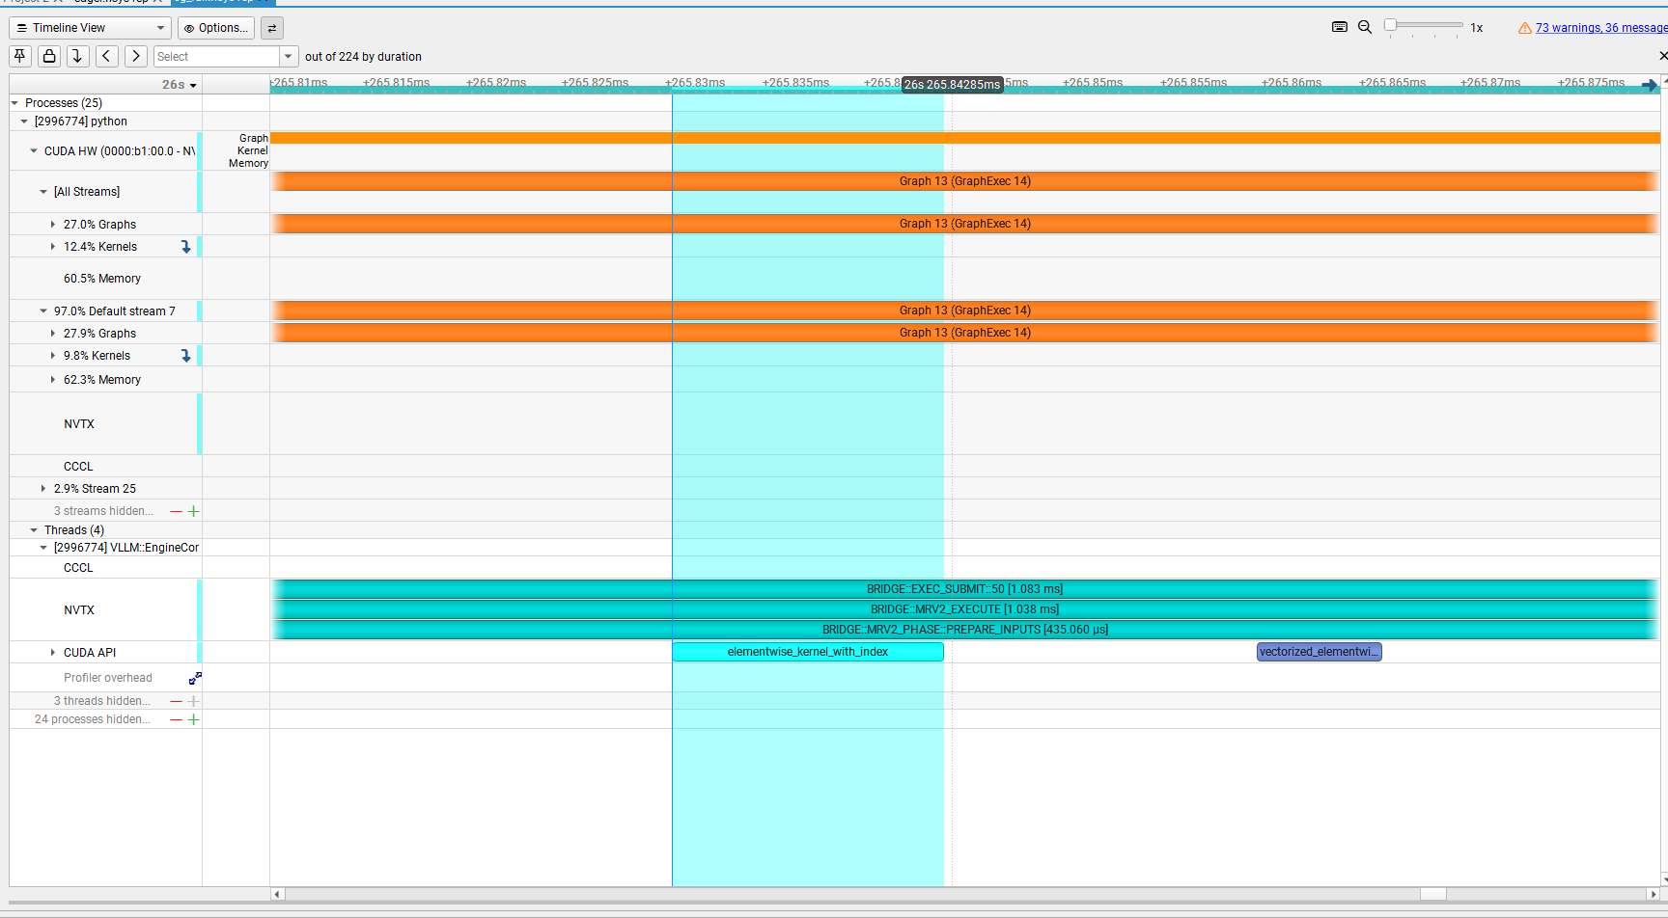
图 15 cg_full steady Call50
从图中直接看到：MRV2_EXECUTE≈1.038ms；PREPARE_INPUTS≈435us；GPU 上出现明显的橙色 `Graph 13 (GraphExec 14)`。
这一图允许我们得到的结论：原来 20ms 的 per-op model-forward Host path 被大幅压缩；prepare_inputs 基本没变，却因大瓶颈消失而变成显著比例。

8.1 为什么这里看不到原来的 MODEL_FORWARD NVTX
不是“模型 forward 消失了”。我们此前的 `MODEL_FORWARD` NVTX patch 包在 Eager 分支的 `self.model(**model_inputs)` 周围；Graph path 走 replay 分支，没有经过同一个被包住的 statement。因此这条 NVTX 不再出现。
真正的模型 device work 现在体现在 GPU 上的 `Graph 13 (GraphExec 14)` 中。

8.2 这张图最重要的数字不是 1.038ms 本身，而是比例变化
指标 | Eager | cg_full | 说明
MRV2_EXECUTE | ≈21.36ms | ≈1.04ms | Host execute path 大幅缩短
PREPARE_INPUTS | ≈0.46ms | ≈0.44ms | 本身几乎没变
模型提交 | 数百次 per-op launch | 主要变成 GraphLaunch | 正中 Eager 根因
FA2 | 仍使用 | 仍使用 | Attention backend 不是这次变量

这就是 bottleneck migration 的第一眼：优化前 PREPARE_INPUTS 只有 2% 左右，优化后它突然接近 MRV2 的四成。不是它变慢，而是原来 20ms 的大项被删除。

9. GPU GraphExec：为什么 Host 只有 1ms，但 GPU Graph 跑了约 1.9ms
看这张图是为了什么
理解 Host MRV2 结束与 GPU 模型执行完成为什么不是同一个时间点。
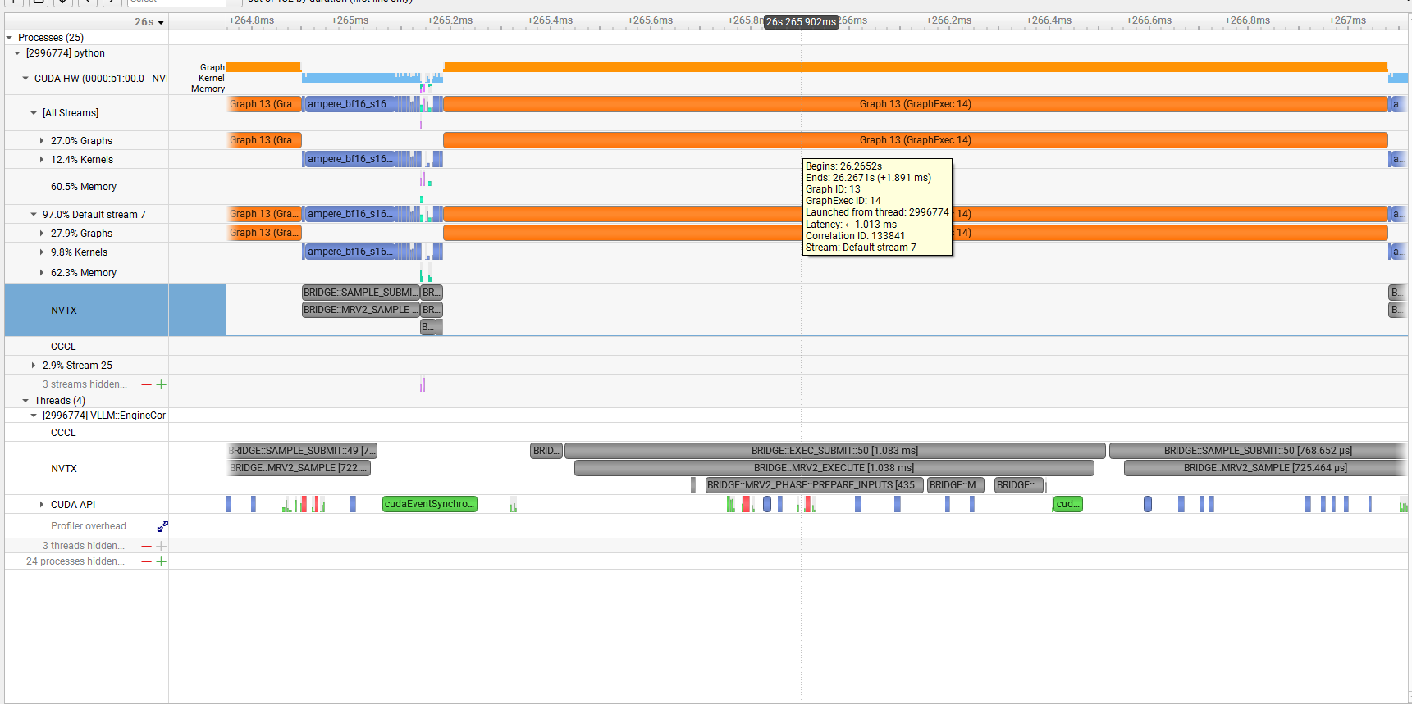
图 16 GPU Graph13 (GraphExec14)：duration≈1.891ms / Corr=133841
从图中直接看到：GPU Graph13 约 1.891ms；Tooltip 显示 Corr=133841、Default stream 7、Latency≈1.013ms。
这一图允许我们得到的结论：GPU 仍真实执行约 1.9ms 模型工作；CUDA Graph 主要消除 Host submission，不会让 device compute 归零。

9.1 为什么 `MRV2_EXECUTE≈1ms < GPU Graph≈1.9ms` 完全合理
Host:
PREPARE_INPUTS
↓
cudaGraphLaunch
↓
MRV2_EXECUTE return ~1ms
GPU:
GraphExec14 starts
███████████████████ ~1.9ms
仍在继续
CPU 只负责 enqueue，不必等 device 完成。因此 Host 可以先离开 execute path。这个现象正是 CUDA 异步执行的直接证据。

9.2 为什么端到端只提升约 7.9×，而 MRV2 Host 侧能缩短约 20×
因为优化后新的 critical path 不再是 Host model submission。GPU Graph 还需要约 1.9ms，另外 sampling、scheduler、result coordination、同步点等仍然存在。
优化前：
Host framework/model submission ≈ 20ms ← P0
GPU compute ~少量
其他成本 ~更小
优化后：
Host submission ≈ 1ms
GPU Graph replay ≈ 1.9ms ← 相对更重要
sampling / runtime coordination ← 相对更重要
所以：
Host MRV2 speedup 可以约 20×
但端到端 TPS 不会等比例变成 20×。

10. CPU cudaGraphLaunch ↔ GPU GraphExec：把 Graph 链真正用 Correlation ID 对上
和普通 kernel 一样，Graph 也不能只靠名字和横轴位置猜对应关系。仍然要用 Correlation ID。
看这张图是为了什么
说明 first-use/cold GraphLaunch 可能远慢于 steady replay，为什么不能拿第一条事件做性能结论。
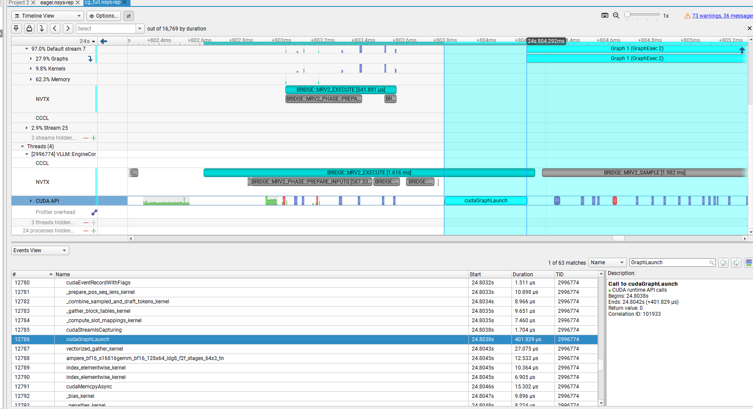
图 17 较早的一次 cudaGraphLaunch：约 401.829us
从图中直接看到：Start≈24.8038s，duration≈401.829us，Corr=101933；这是 GraphLaunch 搜索结果中的早期匹配。
这一图允许我们得到的结论：早期 GraphLaunch 可以用于理解机制，但不能代表 steady decode。
为什么 first-use 可能更贵？在第一次真正使用 GraphExec 的附近，runtime 可能仍有一次性 setup、lazy initialization、cache warming 等工作。我们不需要把这 401us 精确归因到某一个内部动作；只要通过后续 steady 样本证明它不是稳定成本即可。
看这张图是为了什么
找到与 GPU Graph13 完全对应的 steady Host launch，并得到真实 steady graph-launch 量级。
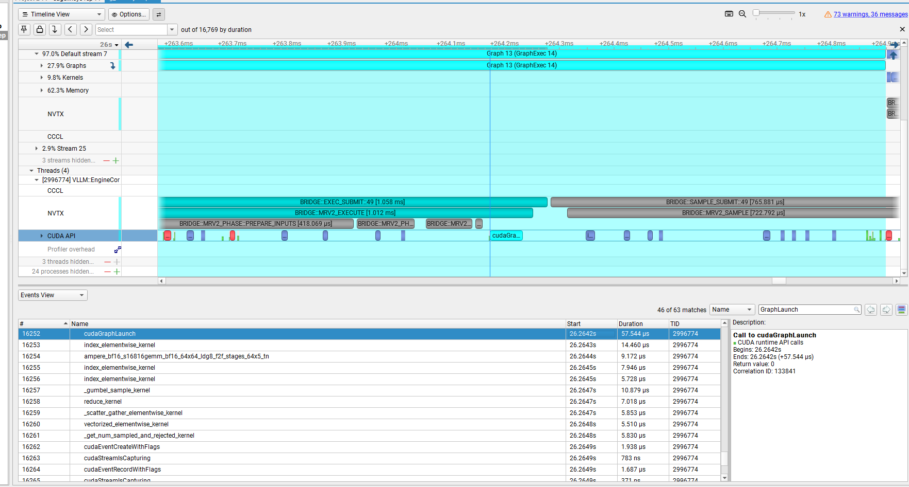
图 18 steady cudaGraphLaunch：duration≈57.544us / Corr=133841
从图中直接看到：CPU cudaGraphLaunch Start≈26.2642s，duration≈57.544us，Corr=133841；GPU Graph13 同样 Corr=133841。
这一图允许我们得到的结论：Host→GPU Graph 链被严格闭合：一次几十微秒的 Host GraphLaunch，触发约 1.9ms 的 GPU GraphExec replay。
Host:
cudaGraphLaunch
Start ≈ 26.2642s
Duration ≈ 57.544us
Corr = 133841
│
│ Graph launch → GPU Graph begin ≈ 1.013ms
▼
GPU:
Graph 13 (GraphExec 14)
Start ≈ 26.2652s
Duration ≈ 1.891ms
Corr = 133841

10.1 为什么 GraphLaunch→GPU start latency 约 1ms，不代表 CUDA Graph 又变慢了
关键是：GraphLaunch 已经把 work enqueue 到 Default stream 7；GPU 何时开始还取决于 stream 前面是否有尚未完成的工作。
CPU:
cudaGraphLaunch(Graph13)
→ work 已进入 stream queue
→ CPU 继续
GPU Default stream 7:
[previous work / graph]
██████████████████
↓
Graph13 才开始
█████████████
这与 Eager 的 gap 完全不同：Eager 中很多时候是前一个 kernel 已结束，但 Host 还没提交下一项；Graph 模式则可能是 Host 已经提前提交，GPU 仍在按 stream 顺序消费前序 work。

11. 为什么会看到“正在执行一个 Graph，CPU 又在 launch 另一个 Graph”
看这张图是为了什么
解释初学者最容易误读的画面：是不是同一 Graph 执行到一半又被重复 launch？
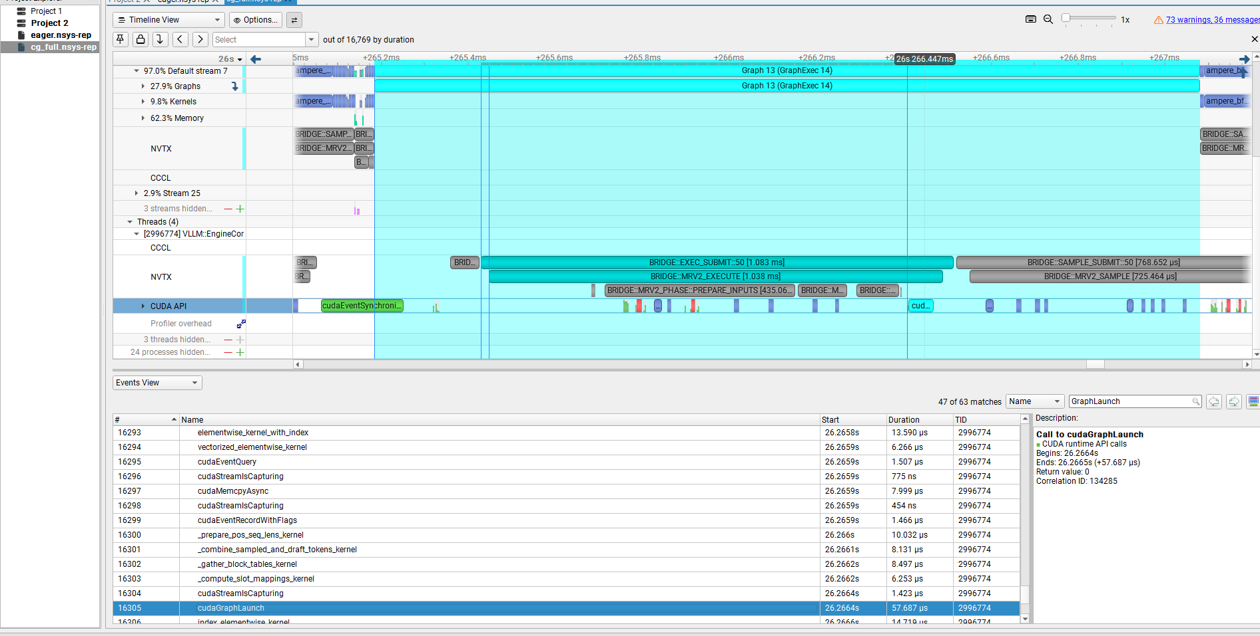
图 19 GPU Graph 正在执行时，CPU 行又出现新的 cudaGraphLaunch
从图中直接看到：当前 GPU Graph13 的 Corr=133841，而画面中另一次 Host cudaGraphLaunch 的 Corr=134285，两者不同。
这一图允许我们得到的结论：它们不是同一条 Host→GPU 链；CPU 很可能正在提前 enqueue 后续 graph/work。

11.1 为什么 CPU 可以提前 launch 下一份 Graph
CUDA launch 是异步的。只要程序依赖关系允许，CPU 不需要等 GPU 当前 Graph 完成，完全可以继续准备下一批输入、发起下一次 GraphLaunch。
CPU:
Launch Graph N
↓
继续运行
↓
Launch Graph N+1
↓
继续运行
GPU Stream 7:
Graph N █████████████████
Graph N+1 █████████████
同一 stream 的顺序语义保证 Graph N+1 不会跑到 Graph N 前面，因此 Host 提前 enqueue 是安全且有意义的。

11.2 为什么这是一个“系统平衡改变”的信号
Eager | CUDA Graph
Host producer 慢：GPU tiny kernel 结束后，下一项 work 可能还没生成 | Host producer 变快：可以在 GPU 还执行前序 graph 时就 enqueue 后续 work
GPU 常等 Host | Host 有机会跑到 GPU 前面
kernel gap 主要值得查 late submission | 新的 latency 可能来自 stream queue / 前序 GPU work

这就是为什么打开 Graph 后，性能分析问题会改变：不再首先问“Host 为什么这么晚才 launch”，而会开始问“GPU queue、stream dependency、device work 谁成为新的 critical path”。
看这种图时的固定规则
看到 GraphLaunch 与 GPU Graph 时间重叠，第一步永远不是按横轴猜关系，而是先比较 Correlation ID。Corr 相同才是一条 Host→GPU Graph 链；Corr 不同通常表示不同 graph/work。

12. Eager vs cg_full：把两张代表图放在一起理解
维度 | Eager | cg_full
Compilation | NONE | NONE
CUDA Graph | NONE | FULL
Attention | FA2 | FA2
Host model submission | 数百次 per-op path / launch | 一次主要 GraphLaunch + 少量外围 work
典型 Host event | 单 launch ~5~7us | steady GraphLaunch ~57.5us
GPU work | 大量 3~10us tiny kernels，中间有明显 gap | GraphExec replay 中执行模型 kernels
MRV2_EXECUTE | ≈21ms | ≈1ms
端到端吞吐 | ≈50.58 tok/s | ≈401.36 tok/s

12.1 为什么这是一组很干净的根因验证
两边都保持 CompilationMode.NONE，因此没有同时打开 torch.compile/VLLM_COMPILE；Attention backend 也保持 FA2。核心变化只有 `CUDAGraphMode.NONE → FULL`。
如果我们此前把 Eager 根因判断错了，例如真正瓶颈是 FlashAttention kernel 本身，那么只改变提交方式不应该让 MRV2 从约 21ms 降到约 1ms，也不应该得到约 7.9× 的端到端吞吐提升。
而实际观察到：
- 机制层变化：数百个 per-op launch → GraphLaunch / GraphExec replay。
- Host 时间变化：MRV2 约 21ms → 约 1ms。
- 性能变化：约 50.58 tok/s → 约 401.36 tok/s。
机制变化与性能变化方向完全一致，因此这是 root-cause verification，而不仅是“两个指标相关”。

12.2 default 为什么更快，但不能用来单独归因 compile
Case | Compilation | Graph mode | 吞吐
eager | NONE | NONE | ≈50.58 tok/s
cg_full | NONE | FULL | ≈401.36 tok/s
default | VLLM_COMPILE | FULL_AND_PIECEWISE | ≈462.43 tok/s

`cg_full → default` 同时改变 CompilationMode 和 Graph policy，因此额外约 15% 收益不能简单写成“全部来自 VLLM_COMPILE”。如果未来要精确拆开，需要 2×2 factorial：NONE/NONE、NONE/FULL、VLLM_COMPILE/NONE、VLLM_COMPILE/FULL。

13. 最终瓶颈结论：从“GPU 看起来不忙”到 Host/framework submission root cause
证据链：
1. steady iteration ≈22ms
2. Scheduler ≈0.09ms → 排除 Scheduler
3. MRV2_EXECUTE ≈21ms
4. prepare_inputs / attn addr / metadata <1ms → 排除准备阶段
5. MODEL_FORWARD ≈20ms → 最大项
6. 没有单个 20ms CUDA API / GPU kernel
7. 单个 Host launch ~5~7us
8. 单个 GPU tiny kernel ~3~9us
9. kernel 间有几十us gap
10. 下一次 Host launch 常发生在前一个 GPU kernel 完成之后较晚的位置
11. → Eager per-op Host/framework cadence
12. 只开 FULL CUDA Graph
13. per-op launch → GraphLaunch / GraphExec
14. MRV2 ≈21ms → ≈1ms
15. TPS ≈50.6 → ≈401.4
16. → 根因闭环成立
最终准确表述
在 Qwen3-0.6B / A100 / batch1 / Eager 的 steady decode 中，主要问题不是 Scheduler、Paged-KV 地址准备、Attention metadata，也没有证据支持 FlashAttention kernel 本身是 P0。主要 wall time 位于 Eager model-forward 的 per-op Host/framework submission path：Python/PyTorch Dispatcher/native wrapper/operator preparation/launch 反复出现，导致 GPU tiny kernels 之间存在明显 late-submission gap。CUDA Graph 通过 capture/replay 把数百次逐 op 提交压缩为 GraphLaunch，从而显著降低该 Host critical path。

13.1 Bottleneck Migration：优化以后为什么还要重新 profile
优化从来不是“把所有时间都消掉”。CUDA Graph 把最大的 Host bottleneck 打掉以后，系统中原本较小的成本会变成新的主要占比。
优化前 | 优化后
MODEL_FORWARD Host path≈20ms，压倒一切 | Host MRV2≈1ms
PREPARE_INPUTS≈0.46ms 几乎不显眼 | PREPARE_INPUTS≈0.44ms 成为显著占比
GPU compute 相对隐藏在 Host 慢路径后 | GPU Graph≈1.9ms 成为新的主要 device cost
重点查 Host late-submit | 下一步更值得查 GPU graph 内 kernel、sampling、sync、runtime coordination

14. 以后拿到一个陌生 .nsys-rep，照这个 SOP 走
1. 确认 payload：先确认 report 真的有 NVTX、CUDA Runtime、Kernel/Graph activity。多进程框架还要确认 profiler 覆盖了真正执行 GPU 的 child process。
2. 认地图：找真正的 GPU process、EngineCore/Worker thread、NVTX、CUDA API、CUDA HW。
3. 分阶段：把 init/warmup/first iteration/steady/drain 分开。不要用第一条事件代表稳态。
4. 选代表窗口：在稳定 plateau 中间选一个 Call。
5. Top-down narrowing：先从业务 range 的最大项开始拆：SCHEDULE→EXEC→MRV2→phase。
6. Host vs Device：看是否存在单个长 CUDA API / kernel；若没有而是大量 tiny event，则继续做 cadence 分析。
7. Correlation ID：任意一个 Host launch 都通过 Corr 找到对应 GPU event。
8. 看 gap 的来源：比较 K1_end、Launch_K2_begin、K2_begin，区分 late-submit 与 queue/dependency。
9. 形成机制假设：不要只写‘GPU 利用率低’，要写清楚‘为什么低’。
10. 做单变量 A/B：用最小机制干预验证，例如只开启 CUDA Graph。
11. 重新 profile：检查原 bottleneck 是否消失，以及新的 critical path 出现在哪里。

14.1 一张“症状 → 下一步”的决策表
你在 Timeline 看到什么 | 更像什么问题 | 下一步
一个 kernel 特别宽 | Device kernel bound | NCU / GPU Metrics
大量 tiny kernel + 大 gap + Host late launch | Host/framework cadence | CUDA Graph / compile / fusion A/B
Host 已提前提交，但 GPU event 很晚才开始 | queue / dependency / contention | 看 stream、sync、其它进程、GPU queue
大块 H2D/D2H/MemOps | 数据搬运主导 | 看 bytes、方向、是否可 overlap/减少
Scheduler NVTX 本身很长 | CPU runtime/control-plane | CPU sampling / Python/native profiling
GraphLaunch 很快、GPU Graph 很长 | Host bottleneck 已消除，Device 更重要 | Graph 内 kernel / NCU

附录 A. 本次关键数字
对象 | 观测值
Call50 SCHEDULE | ≈91.9us
Call50 EXEC_SUBMIT | ≈21.423ms
Call50 SAMPLE_SUBMIT | ≈811us
MRV2_EXECUTE | ≈21.362ms
MODEL_FORWARD | ≈20.348ms
PREPARE_INPUTS | ≈462us
ATTN_ADDR / ATTN_META | ≈107us / 97us
典型 Eager Host launch | ≈5~7us
典型 GPU tiny kernel | ≈3~9us
局部 Host→GPU latency | ≈7us 量级
cg_full MRV2 | ≈1.0ms
steady cudaGraphLaunch | ≈57.544us
GPU Graph13 replay | ≈1.891ms
Eager throughput | ≈50.58 tok/s
cg_full throughput | ≈401.36 tok/s
default throughput | ≈462.43 tok/s

附录 B. 初学 CUDA Graph 最容易混淆的 10 个问题
Graph 是不是一个大 kernel？ 不是。Graph 里面仍然有很多 kernel/memcpy 等 node；它主要改变提交方式与依赖重放方式。
Graph 会不会替换 FlashAttention？ 不会。FA2 仍是 Attention backend；Graph 只是让包含 FA2 在内的一串工作被 replay。
cudaGraphLaunch 返回后 GPU 就完成了吗？ 通常没有。Launch 是异步 enqueue，GPU 可以继续执行很久。
为什么 Host MRV2 1ms，但 GPU Graph 1.9ms？ Host 只完成 submission 就可以返回；Device execution 独立继续。
为什么 GraphLaunch→GPU start latency 还能有 1ms？ Graph 被 enqueue 到 stream 后仍要等待前序 stream work。
为什么一个 Graph 还没结束，CPU 又出现 GraphLaunch？ CPU 可以提前 enqueue 后续 graph；先用 Corr ID 判断是不是同一个 graph。
FULL 为什么还有普通 kernel/API？ FULL 不是整个 vLLM runtime 全 capture；prepare/sampling/外围 runtime 仍在 graph 外。
第一条 GraphLaunch 为什么 400us，steady 只有几十us？ first-use/cold path 与 steady replay 不同，不能用第一条代表稳态。
Graph 就一定让 GPU kernel 更快吗？ 不一定。它主要减少 Host submission；单个 kernel 的 device duration可能基本不变。
Graph 后下一步还看什么？ 重新 profile，寻找新的 critical path：GPU graph 内 kernel、sampling、sync、runtime coordination 等。

附录 C. 读图时的证据边界
看到什么 | 可以说 | 不能直接说
GPU Projection 20ms | 相关 GPU event 包络覆盖约 20ms | GPU active=20ms
Theoretical Occupancy=100% | 静态资源上允许高 occupancy | SM 实际100%利用
Memory 63% | 该分组里 Memory activity 占比高 | HBM bandwidth=63% 或 memory-bound
一条 kernel 3us | 这条 kernel 很短 | 整个模型不是 GPU-bound
很多 gap | GPU event 不连续 | 一定是 Host 慢
Host late launch + 小 latency | 强支持 Host/framework cadence | 精确到某个 Python 函数，除非继续做 CPU profiling
GraphLaunch 在 Graph 中间 | CPU可能提前提交别的 graph | 一定是同一个 graph 重复 launch

建议怎么复习这份文档
第一次读：只看第 0、3、4、6、7、8、10、11、13 章，建立完整故事。第二次读：对着 GUI 截图自己复述“为什么看这张图→看到什么→排除什么→下一步为什么这样做”。能完整复述这条链，Nsight Systems 的 Systems-level 分析方法就基本掌握了。

